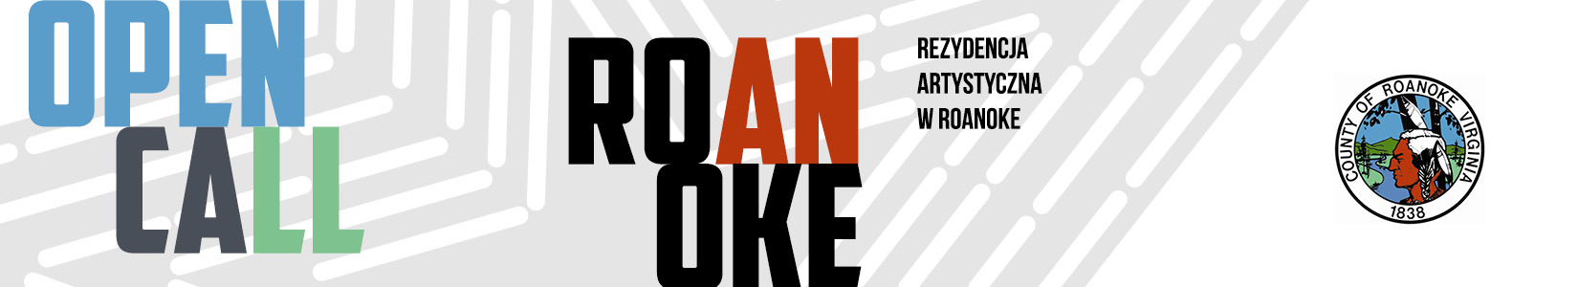

PROPOZYCJA REZYDENCJI ARTYSTYCZNEJ MIAST PARTNERSKICH ROANOKE-OPOLE
Chcąc uczcić trzydziestolecie partnerstwa pomiędzy Opolem a hrabstwem Roanoke w stanie Wirginia (USA) Muzeum Eleanor D. Wilson przy Uniwersytecie Hollinsa w Roanoke ogłasza nabór na rezydencję artystyczną.
Roanoke w stanie Wirginia jest największym miastem leżącym na słynnym, liczącym 3,5 tys km Szlaku Appalachów.
Założony w 1842 r. Uniwersytet Hollinsa znajduje się na północnym krańcu Doliny Roanoke.
Jest to prywatna uczelnia, oferująca studia w zakresie sztuk wyzwolonych dla kobiet oraz wybranych programów dla kobiet i mężczyzn. Słynie z historycznego kampusu oraz malowniczego piękna.
Wydzielona trasa turystyczna łączy kampus Hollinsa z Carvins Cove Natural Reserve – liczącym ponad 40 kilometrów kwadratowych rezerwatem przyrody, bogatym w trasy turystyki pieszej, kolarstwa górskiego i jazdy konnej. Z kolei w oddalonym o kilka minut jazdy kulturalnym centrum miasta znajdują się m.in. Taubman Museum of Art, Roanoke Symphony, Roanoke Opera, Mill Mountain Theatre.
Informacje o rezydencji:
liczba miejsc: 1
czas trwania rezydencji: dwa tygodnie
termin rezydencji: wrzesień/październik 2024 (do ustalenia)
termin zgłoszeń: do 30 kwietnia 2024 roku
Warunki, które muszą spełniać kandydaci:
• znajomość języka angielskiego w stopniu pozwalającym na swobodną komunikację, również
w zakresie rzemiosła artystycznego,
• gotowość do pokrycia z własnych środków kosztu podróży oraz pozostałych kosztów związanych
z wyjazdem (np. ubezpieczenie, ESTA itp.) – UWAGA! koszty te nie będą refundowane!,
• profil artysty: artyści pracujący z dwumiarowymi mediami następujących specjalizacji: malarze, graficy, fotografowie, mixed media, filmowcy etc.,
• zamieszkanie na terenie Opola/powiatu opolskiego (w promieniu 48 kilometrów od centrum miasta),
• dostarczenie w nieprzekraczalnym terminie 30 kwietnia 2024 r. zgłoszenia zgodnie w wytycznymi (patrz poniżej).
W przypadku wybrania przez organizatora rezydent:
• zobowiązuje się do przekazania na rzecz Muzeum Eleanor D. Wilson jednej ze swoich prac. Praca może zostać wykonana podczas rezydencji lub przez przyjazdem (w drugim przypadku artysta jest odpowiedzialny za dostarczenie pracy do muzeum),
• wyraża gotowość do poprowadzenia na prośbę organizatora warsztatów dla lokalnych artystów i/lub o spotkania ze studentami sztuki Uniwersytetu Hollinsa lub w okolicznych szkołach.
Muzeum Eleanor D. Wilson zapewnia:
• zakwaterowanie w apartamencie na terenie kampusu Hollinsa z prywatną łazienką i kuchnią,
• wyżywienie w postaci 2 posiłków dziennie w centrum studenta,
• 24-godzinny dostęp to prywatnego studia w Centrum Sztuki Richard Wetherill Visual Arts Center (VAC) z naturalnym światłem i zlewem,
• materiały do pracy do kwoty 300,00 USD,
• dostęp do kolekcji Eleanor D. Wilson Museum na Uniwersytecie Hollinsa (ponad 1500 prac),
• możliwość pokazania swoich prac na terenie VAC,
• marketing (poprzez portal Facebook, miejski newsletter Komisji Artystycznej Roanoke etc.).
Zgłoszenia należy przesyłać w nieprzekraczalnym terminie do 30 kwietnia 2024 r. drogą mailową na adres: culliganje@hollins.edu
Format zgłoszeń:
Kandydat musi przygotować maksymalnie 3 prace, które umieści razem w jednym pliku PDF (rozdzielczość 150 dpi, jakości high-quality, maksymalnie 10MB).
Plik musi rozpoczynać się stroną tytułową, która będzie zawierała:
- imię i nazwisko artysty,
- numer telefonu,
- adres email,
- adres zamieszkania i do korespondencji.
Każde zdjęcie należy podpisać wg następującego wzoru: imię i nazwisko artysty, tytuł pracy, media, wymiary.
Pliki video powinny być dołączone w PDF jako odnośniki. Dopuszczalne jest wiele filmów. Ocenie będzie podlegać do 10 minut czasu trwania całego filmu.
Plik PDF należy zatytułować zgodnie z formatem: „Nazwisko_Imie_EDWM.pdf” (przykład: Kowalski_Jan_EDWM.pdf)

